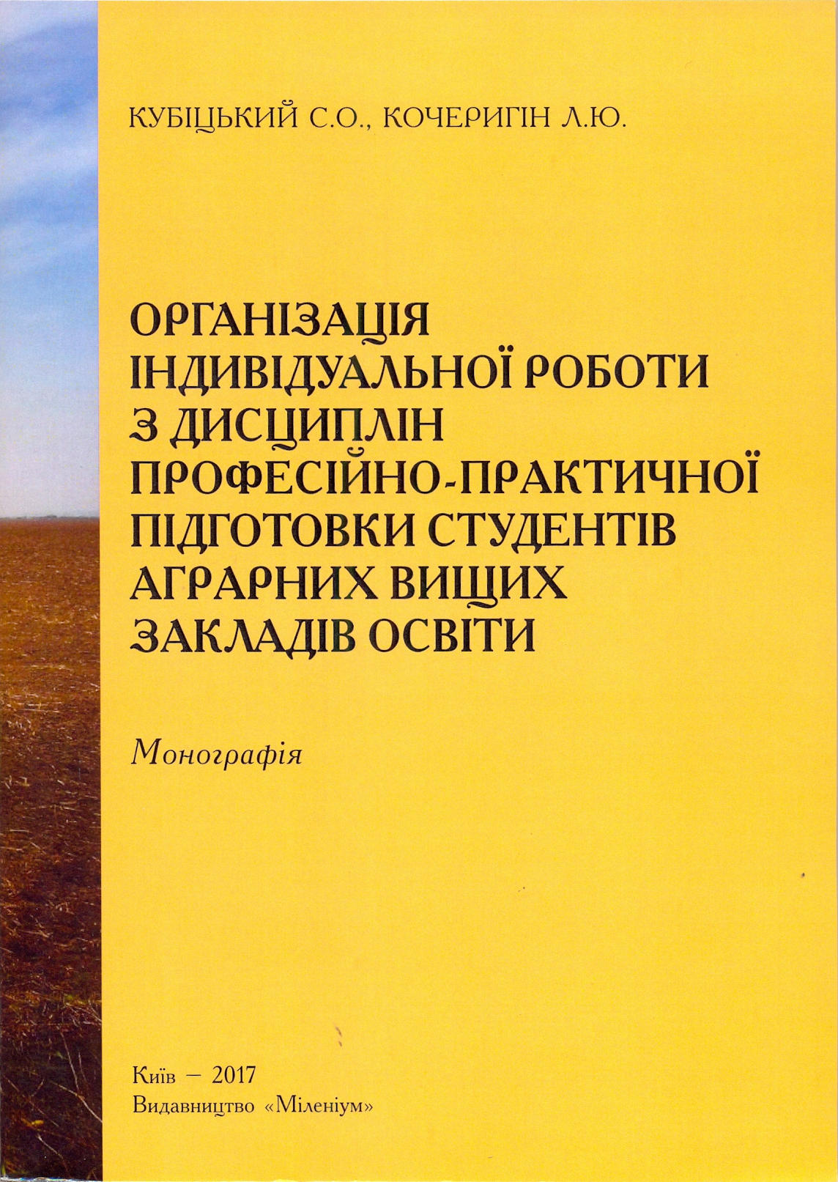

УДК 37.013.42:001.89:378.22

Кубіцький С. О., Кочеригін Л. Ю.
Організація індивідуальної роботи з дисциплін професійно-практичної підготовки студентів аграрних вищих закладів освіти: монографія / С.О. Кубіцький, Л.Ю. Кочеригін. – К.: Видавництво «Міленіум», 2017. – 260 с.
Представлено комплексний аналіз наукової проблеми індивідуалізації навчання студентів, здійснено педагогічне проектування компетентнісно орієнтованої методики індивідуальної роботи з дисциплін професійно- практичної підготовки студентів аграрних вищих закладів освіти. Дана методика реалізується у процесі фахової підготовки студентів спеціальності «Землевпорядкування». Розроблено методичні рекомендації щодо впровадження компетентнісно орієнтованого підходу у процес індивідуальної роботи з майбутніми фахівцями. Дослідження здійснюється шляхом аналізу актуальної педагогічної проблеми у методологічних площинах загального, особливого та одиничного.
Монографія рекомендована викладачам, аспірантам, студентам як Національного університету біоресурсів і природокористування України, так і інших вищих навчальних закладів — тим, хто прагне розширити свої знання з науково-дослідницької діяльності щодо підвищення якості науково- дослідницької та професійної підготовки майбутніх фахівців.

